《小数的意义和加减法 数据的表示和分析》复习题

班级 姓名

一、直接写出得数。（仔细哦！你一定行！）

2.4＋2.6= 0.78＋1.02= 0.09＋1.91= 6.9－4.8=

3.14＋3.41= 0.98＋2= 3.02＋1.8= 4.52－0= 0.6＋0.34= 1.7－0.07= 1－0.34= 4.2+0.8= 8-0.27= 7.25-4.5= 8.7＋1.3= 7-2.3-3.7= 5.8-4= 3.8+0.12= 3.1 ×0.03= 0.25+0.75= 2.1-2.01= 8-2.5= 6.9-6= 0.9+0.6=

1-0.09= 0.9+0.1= 2.7+2.2= 0.2+0.8=

0.7-0.7= 5.5+11= 1.3-0= 9.7-7=

0.2×8= 12.5×8= 6.2＋0.04= 2.5×0.4=

1.41×1000= 6－0.7= 6.4＋4.6= 5.18＋3.02=

二、用竖式算一算。（第三列请写出验算过程）

26.62＋3.48= 31.43－1.7= 10－2.96=

19.74+63.29 23.89+26.84 8.67－0.788

35.24－6.737 6.29+11.7= 3.52+18.19=

100-12.58= 19-9.08= 35.71-8.23=

26+12.54= 54.68－12.8 = 19.92＋420.26=

三、计算下面各题。

8.76－3.48＋3.5 5.62＋31.8＋4.38 37.25＋(16.3－7.25)

8.98－(3.98＋2.5) 47. 5－4.54＋2.5 8.63－2.85－1.15

24.8-(14.8+3.4) 3.56－1.9＋4.44 50-4.96-26.38

8.2+0.87-3.5 25.6-2.8-14.6-8.2 13.94-5.2-4.8

4.36+1.73+0.64+0.27 76.58+（6.75-6.48）

15.89-（5.89+6.98） 1.87＋0.26＋6.13＋1.74

四、填空。（仔细想，认真填，看谁最能干！）

1. 1.76□≈1.76，□中的值最大是（ ）

A、5 B、4 C、9

2. 大于0.6而小于0.7的小数有（ ）个。

A、9 B、0 C、无数

3. 两个数的积是0.42，如果两个数同时扩大10倍，积是 (　　)。

　　A、42 B、 4.2 C、0.42 D、 0.0042

4. 由2、4、5三个数字组成的最大的两位小数是 （ ）

A、4.25 B、2.54 C、5.42

5. 8080.80这个数（ ）位上的零可以去掉。

A、百 B、十 C、百分

6、把’1”平均分成1000份，其中的一份是（ ），也可以表示为（ ）。

7. 4个百、5个十、3个十分之一，组成的数是（ ）。

8、18.049是由1个( ),8个( ).4个（ ）和9个( )组成，它的计数单位是（ ）。

9、2.5扩大到原来的( )倍是250， 68缩小到原来的（ ）是0.068.

10、9个一、3个百分之一、4个千分之一是（ ）。

11、3.9×0.4的积一定比3.9（ ），4.5×2.2的积一定比4.5（ ）。

12、0.874×0.22的积是（ ）位小数。

13、7.56×5.4＝40.824，那么756×5.4＝（ ）

14. 540克=（ ）千克 7元8角3分=（ ）元 9吨40千克=（ ）吨

3米6厘米=（ ）米 7吨33千克=（ ）吨 99分米=（ ）米

15.在○里填上“＜”、“＞”、“=”。（6分）

7.9○8.2 0.09○0.12 5.7○5.8

3.61米○362厘米 284克○0.284千克 5.3米○532厘米

16、由3个1、2个0.1和7个0.01组成的数是（ ）。

17、0.375里有3个（ ）,7个( )和5个（ ）。

18、0.5公顷=（ ）平方米 0.023千米=（ ）米 4米2厘米=（ ）米 80厘米=（ ）米 5角9分=（ ）元 900克=（ ）千克

3千克60克=（ ）千克 0.62米=（ ）分米=（ ）厘米

19、0.92加上（ ）个百分之一是1.

20、0.07扩大100倍之后减去0.7，差是（ ）。

21、一个南瓜重2051克，写成小数是（ ）千克。

22、3厘米是（ ）米（填分数），还可以写成（ ）米（填小数）。

23、一辆卡车载重10.4吨，是（ ）吨（ ）千克。

24、与3.07大小相等的数是（ ）

A 3.7 B 3.70 C 30.7 D 3.07.

25、5个0.1 是（ ）；0.27里面有（ ）个0.01，其中“2”表示（ ）个（ ），7表示（ ）个（ ）。

+ ＝

26.小数相邻两个单位之间的进率是（ ）

27、由1个百，5个一，3个0.01组成的数是（ ），读作（ ）。

28、把小数化成分数，分数化成小数

0.6＝ 0.07＝ 0.034＝ 0.35＝

= = = =

29． 6.09的6在（ ）位上，表示（ ）个（ ），9在（ ）位上，表示（ ）个（ ）。

30.把“1” 平均分成100份，其中的1份用小数表示是（ ），也可以用分数表示（ ）。

31.0.4里面有（ ）个0.1， 0.025里面有（ ）个0.001。

32.0.050的计数单位是（ ），它含有（ ）个这样的计数单位。

33、在○内填上 “＞”“＜”或“=”。

7.70○7.69 1○0.999999 4. 60米○4.6分米

34.比较下列各数或数量．把它们按照从大到小的顺序排列。(12分)

① 9.888 9.878 9.889 8.988 8.989 8.898

② 2050米 2.5千米 2千米5米 2千米50厘米

35．0.3×0.4×0.25=0.3×（0.4×0.25）运用了( )运算定律。

36、小红和小明的身高都不超过1.4米，小红比小明高一些。如果小明的身高是1.36米，小红的身高可能是（ ）米。

37、在括号里填上适当的小数。

( )米 ( )千克 40厘米=（ ）米 6分=（ ）元 13克=（ ）千克 3米7分米＝（ ）米 1元6角5分=（ ）元

38、用7，5，2，0这四个数字和小数点组成的最大两位小数是（ ），最小两位小数是（ ），最大三位小数是（ ），最小三位小数是（ ）

五、判断。

1、四点七零元写作4.07元。（ ）

2、把6分改写成用“元”作单位应该是0.6元。（ ）

3、0.63千克铁比0.630千克棉花重。（ ）

4、0.36读作零点三十六。 （ ）

5、0.90和0.9 的大小相等，计数单位也相同。 （ ）

6、三位小数一定大于两位小数。 （ ）

7．三位小数一定小于两位小数。 ( ) 8．61.80与61.8的大小相同，计数单位相同，意义也相同。 ( ) 9．小于0.8而大于0.6的小数只有0.7。 ( ) 10．小数每个计数单位之间的进率是10。 ( )

11.任4、6米70厘米=6.7米。 （ ）

12、0.302去掉百分位上的“0”后，小数大小不变。（ ）

13、小数的位数越少，小数就越小。（ ）

14、计算小数的加减法只要把小数点对齐就可以了，不用考虑相同数位。（ ）

15、一只鸵鸟每小时跑54.3千米，这个数读作：五十四点三（ ）

16、5.64与5.66之间的小数只有5.65. （ ）

17、0.75扩大10倍等于750缩小10倍。 （ ）

18. 3.368中的两个“3”所在的数位虽然不同,但是表示的意义相同.（ ）19. 小数的位数越多，这个小数就越大。 （ ）20. 小数点的后边添上“0”或去掉“0”，小数大小不变。 （ ）21. 3.4时=3时40分。 （ ）

22. 整数加法的运算定律同样适用于小数加法。 （ ）

23. 2.7和2.9之间只有一个小数。 ( )

24.任何整数都能改写成小数的形式。 ( )

六、选择题。（将正确番号填入括号中）

1、最小的两位小数是（ ）。

A、0.10 B、0.01 C、1.00

2、十分位、百分位、千分位是几个不同的（ ）。

A、计数单位 B、数位 C、位数

3、一个数的最低位是千分位，这个数是（ ）。

A、一位小数 B、两位小数 C、三位小数

4、小明今年10岁，他身高是1.40（ ）。

A、厘米 B、分米 C、米

5、2和3之间的小数有（ ）个。

A、10 B、9 C、无数

6、3.524里面有2个（ ）。

A、0.1 B、0.001 C、0.01

7、去掉109.030（ ）上的‘0’，小数的大小不变。（ ）

A、十位 B、百位 C、十分位 D、千分位

8、0.1与 0.01的和比它们的差多（ ）。

A、0.2 B、0.02 C、0.01

9、下列各数中，去掉0要改变大小的数是（ ）。

A、5.930 B、10.35 C、5.300

10.要体现数据某一阶段的发展变化趋势，应绘制成（ ）。学生一般选用（ ）来表示各班人数的情况。

A.条形统计图 B.折线统计图 C.象形统计图

11.求*a*，*b*，*c*三个数的平均数，列式正确的是（ ）。

A.*a*+*b*+*c* B.（*a*+*b*+*c*）×3 C.（*a*+*b*+*c*）÷3

12.几个数的平均数（ ）其中任何一个数。

A.大于 B.小于 C.不确定是否大于或小于

13.笑笑语文、数学、英语三科的平均分是90分，她的语文88分，数学89分，她的英语是（ ）分。

A.90 B.88 C.93

七、解决问题。

1、王英身高1.48米，比妈妈矮0.16米，爸爸比妈妈高0.06米，爸爸有多高？

2、小军有13.5元，小明有18.6元，两人合买一副乒乓球拍后，还剩下3.2元。这副乒乓球拍花了多少钱？

3、地球表面是5.1亿平方千米，其中陆地面积是1.49亿平方千米，其余是海洋面积，海洋面积比陆地面积多多少亿平方千米？

4、小红到书店买了一本《童话大全》和一本《趣味数学》，还剩下3.88元， 她一共带了多少钱?根据图中的信息再提一个数学问题并解答。

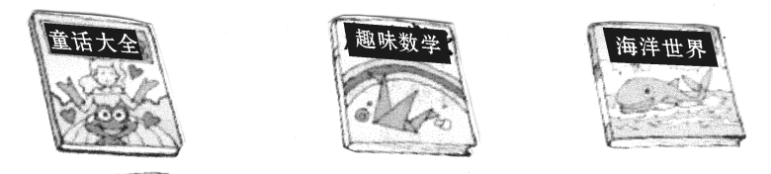

8.30元 7.82元

8.30元 7.82元 8.18元

5.在一次跳远比赛中。

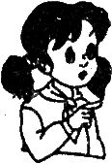小芳

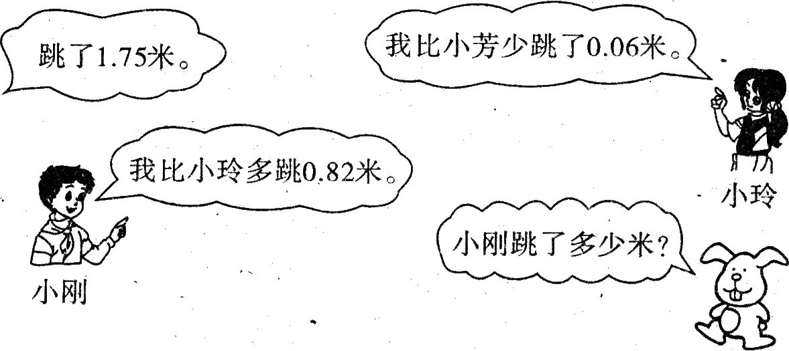

6、在一次跳高比赛中，张敏跳过了0.9米，肖红比张敏跳得低0.05米，李海比肖红跳得高0.15米。李海跳过了多少米？

7、一根长2.45米的木桩打入河底，现在测得木桩水上部分长0.75米，水中长1.05米，求这根桩打在泥中的长度是多少米？

8、一桶油连桶重12.5千克，用去一半油后，连桶重7千克，这桶油原来重多少千克？油桶重多少千克？

9、李明家去年一月份至六月份的用水量如下图，看图填空。

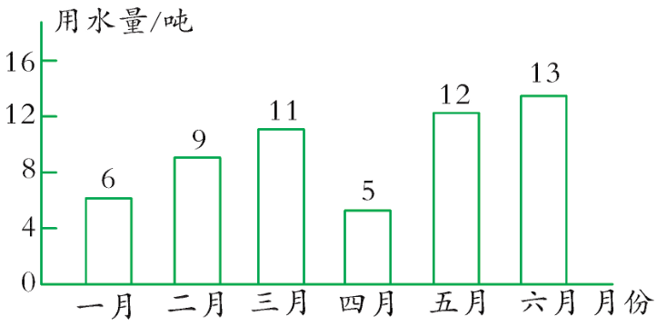

A.（ ）月的用水量最多，是（ ）吨；

（ ）月的用水量最少，是（ ）吨。

B.三月份比四月份多用水（ ）吨，比六月份少用水（ ）吨。

C.五月份的用水量是一月份用水量的（ ）倍。

D.六个月一共用水（ ）吨。

10、下面是某小学一年级到六年级学生人数统计表。

|  |  |  |  |  |  |  |
| --- | --- | --- | --- | --- | --- | --- |
| 年级 | 一年级 | 二年级 | 三年级 | 四年级 | 五年级 | 六年级 |
| 人数 | 45 | 40 | 50 | 45 | 40 | 35 |

A.根据上表涂一涂。

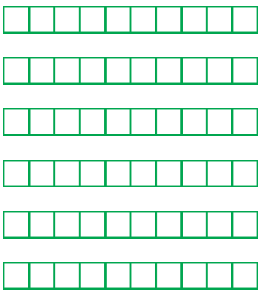一年级:

二年级:

三年级:

四年级:

五年级:

六年级:

B.1个方格代表（ ）人。

C.（ ）年级的人数最多，（ ）年级的人数最少。

D.这所学校一共有（ ）人。

11、下面是四（3）班第一小组男同学100米跑步成绩的统计表。

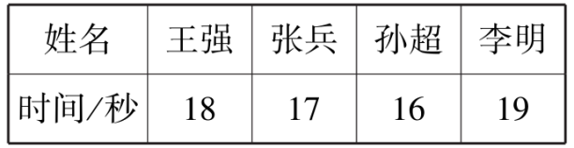

A.把统计的结果在下面的统计图中表示出来。

四（3）班第一小组男同学100米跑步成绩统计图

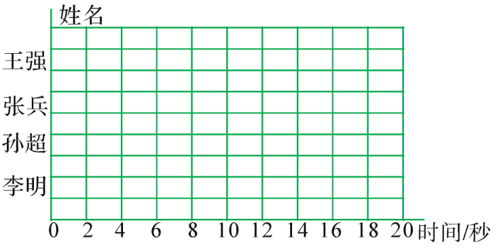

B.回答问题。（1）这个小组谁跑得最快？谁跑得最慢？

（2）如果小军的成绩是18秒，这个组中哪几个比他跑得快？哪几个比他跑得慢？

12、小动物们身长情况如下，请根据统计表制作统计图，并回答问题。

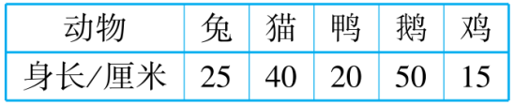

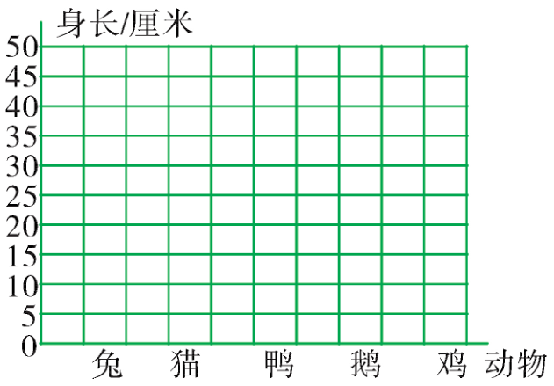

A.一小格代表（ ）厘米。B.（ ）的身长最长，（ ）的身长最短。

C.鹅的身长比鸭的身长长（ ）厘米。

13、下面是气象小组测出的某一天气温数据统计表。

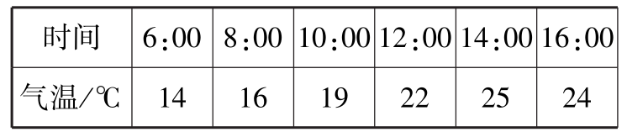

A.请你将这一天的气温制成折线统计图。

某一天的气温统计图

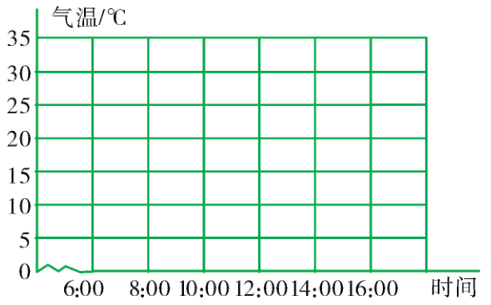

B.这一天的平均气温是多少摄氏度?

C.请你依据折线统计图，分析这一天的气温变化情况。

14.四年级分两个小组进行跳绳比赛，第一小组18人，一分钟共跳2170下，第二小组22人，平均每人一分钟跳125下，这个班平均每人每分钟跳几下？

15、大于0.5小于0.6的两位小数有（ ）个

16、一桶油倒出一半后，连桶的重量是5.06千克，已知倒出的油重4.3千克，问油的重量是多少？桶的重量是多少？

17、超级女生小春在唱歌比赛中，有6个评委给她9.18分，有4个评委给她9.25分，她的平均分是多少分？

18.甲、乙、丙三人的平均体重是65千克,甲、乙的平均体重是64千克，乙、丙的平均体重是63千克，求乙的体重。